جاوا اسکریپت (JavaScript) چیست؟

جاوا اسکریپت که به اختصار JS نیز نامیده می شود، یکی از محبوب ترین زبان های برنامه نویسی است. جاوا اسکریپت یک زبان سطح بالا، پویا، شی گرا و تفسیر شده است که از انواع سبک های برنامه نویسی پشتیبانی می کند. این زبان برای برنامه نویسی سمت سرور، اپلیکیشن های موبایل، بازی ها و برنامه های دسکتاپ قابل استفاده است. بنابراین می توان در نظر گرفت که زبان برنامه نویسی جاوا اسکریپت یک زبان همه کاره است.

فرق جاوا و جاوا اسکریپت چیست؟

• جاوا یک زبان قوی تایپ شده است و ابتدا باید متغیرها برای استفاده در برنامه اعلام شوند. در جاوا، نوع متغیر در زمان کامپایل بررسی می شود. جاوا اسکریپت یک تک زبانه با تایپ ضعیف با نحو و قوانین ساده تر است.

• جاوا یک زبان برنامه نویسی شی گرا است. جاوا اسکریپت یک زبان برنامه نویسی شی گرا است.

• برنامه های جاوا می توانند در هر ماشین مجازی (JVM) یا مرورگری اجرا شوند. کد جاوا اسکریپت قبلا فقط در مرورگر اجرا می شد، اما اکنون می تواند از طریق js روی سرور اجرا شود.

از تفاوت های مهم دیگر می توان به سبک تعریف متغییرها اشاره کرد.زبان های برنامه نویسی از لحاظ تعریف متغییرها به دو دسته زبان هایType Strongly وType Loosely تقسیم می شوند. در زبان های با نوع قوی، می بایست ابتدا نوع متغییرها را تعیینو سپس در برنامه از آن استفاده نمود.نوع اینگونه متغییرها را نمی توان در طول اجرا برنامه تغییر داد و در صورتی که این متغییرها با عملگرهای مناسب خود به کار نروند نتایج نادرست به دست می آیند و یا خطایی به وقوع می پیوندد. زبان هایC++ و java از این دست زبان ها هستند.

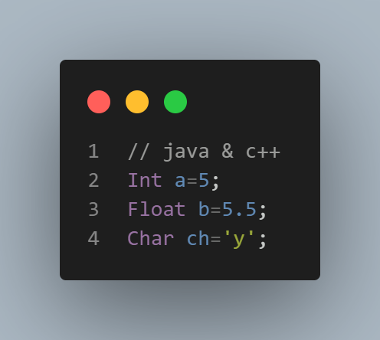

در زبان های با نوع ضعیف نیازی به تعریف متغییرها و تعیین نوع داده آنها نمی باشد. در این زبان ها تعیین نوع های داده به طور خودکار و بر حسب نیاز توسط خود زبان انجام می گیرد و بنابراین در طی فرآیند پردازش داده ها می توان در هر مرحله به راحتی نوع داده ها را بررسی وتغییر داد.زبان هایی همچون JavaScript وPHP از این دست هستند.

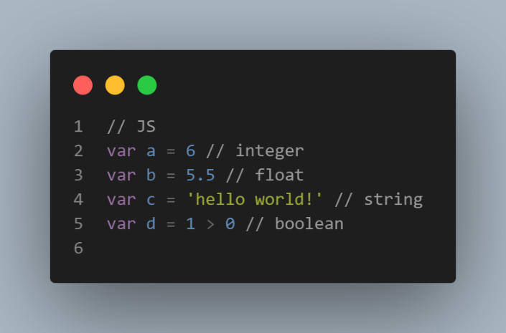

محل قرار گرفتن کدها در JS

از کد های جاوا اسکریپت به دو روش میتوان در صفحه استفاده کرد :

روش اول : نوشتن کد JS در تگ <script>

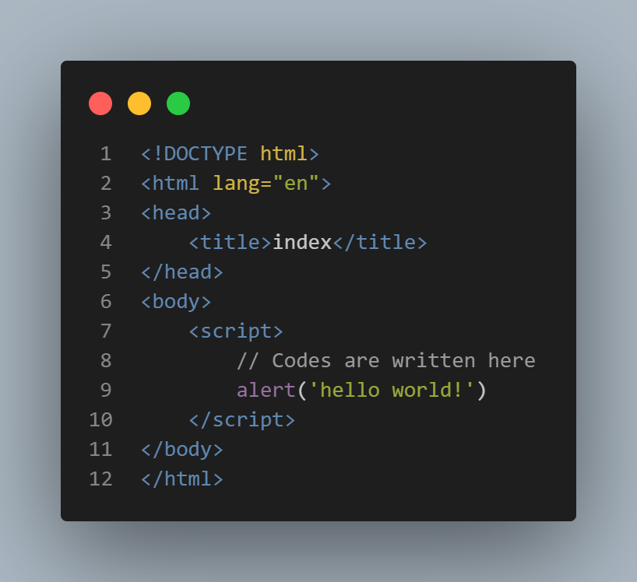

­­

روش دوم : وصل کردن فایل خارجی JS

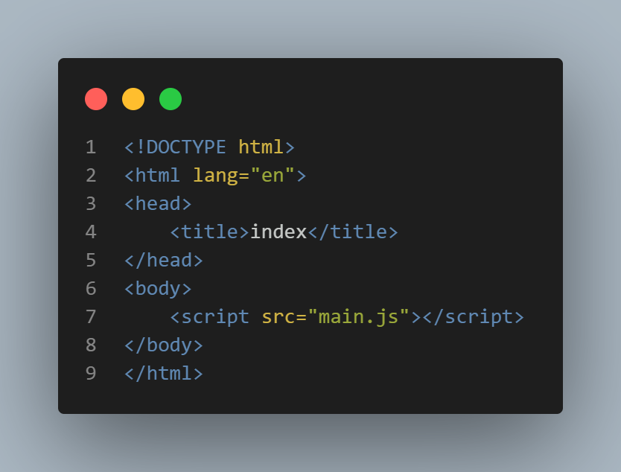

نکته : کد های جاوا اسکریپت باید قبل بسته شدن تگ <body> نوشته یا قبل بسته شدن تگ <head> نوشته شود اما بیشتر مواقع کد های JS را قبل بسته شدن تگ <body> مینویسیم ;بهترین روش برای نوشتن کدهای JS در فایل جداگانه با پسوند .js است که امنیت بالاتری نسبت به نوشتن کد در تگ <script> دارد

ویژگی های بنیادی جاوا اسکریپت

.1جاوا اسکریپت حساس به حروف است.Sensitive Case

۲. متغیرها بدون نوع هستند.

۳. قرار دادن(;) در انتهای هر دستور اختیاری است

۴.درج توضیحات در جاوا اسکریپت :برای درج توضیحات در میان کدها می توان از روش های زبان های برنامه نویسی همچون ++C و C استفاده نمود یعنی از // برای توضیحات یک خطی یا /* */ برای توضیحات چند خطی

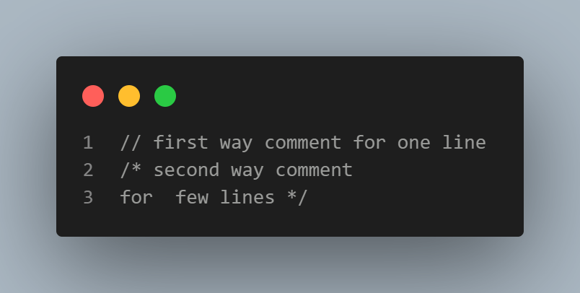

کار با کنسول (console)

زمانی که کدی که نوشته ایم دارای خطایی باشد مرورگر آن را در console مرورگر نمایش میدهد که با کلید F12 میتوان به console مرورگر رفت ; در جاوااسکریپت شی به اسم console وجود دارد که از آن برای تست و گرفتن خروجی در console مروگر استفاده میشود و پراستفاده ترین متود آن log() است .

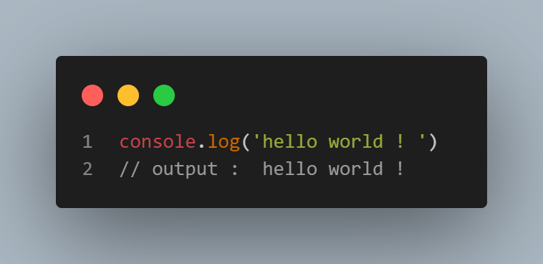

خروجی کنسول در مرورگر :

انواع متغیر ها در JS و تفاوتشان

سه نوع متغیر در JS وجود دارد : var,let,const

var : به این نوع متغیر تقریبا در همه جای فایل JS میتوان دسترسی داشت

let : این نوع متغیر فقط در اسکوپی مشخص شده است میتوان دسترسی داشت (اسکوپ همان فضای بین دو اکولاد { } است )

Const : این نوع متغیر غیر قابل تغییر است و فقط مقدار اول را ذخیره میکند و اگر در ادامه کد مقدارش تغییر کند خطا برمیگرداند

فرق let , var :

انواع داده ها

در جاوااسکریپت 6 نوع داده وجود دارد :

undefined,null,boolean,number,string,object,array

undefined : اگر متغیری را فراخوانی کنیم که از قبل وجود نداشته باشد، کنسول بدون تعریف باز می گردد.

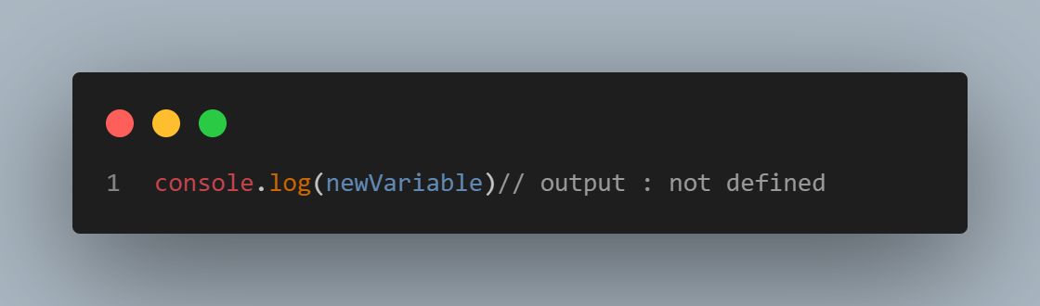

Null : زمانی که متغیری تعریف کنیم و مقداری برای آن مشخص نکنیم مقدار null بر میگرداند

Boolean : داده بولین دو مقدار true یا false بر میگرداند و بیشتر برای نمایش نتیجه مقایسه ها استفاده میشود

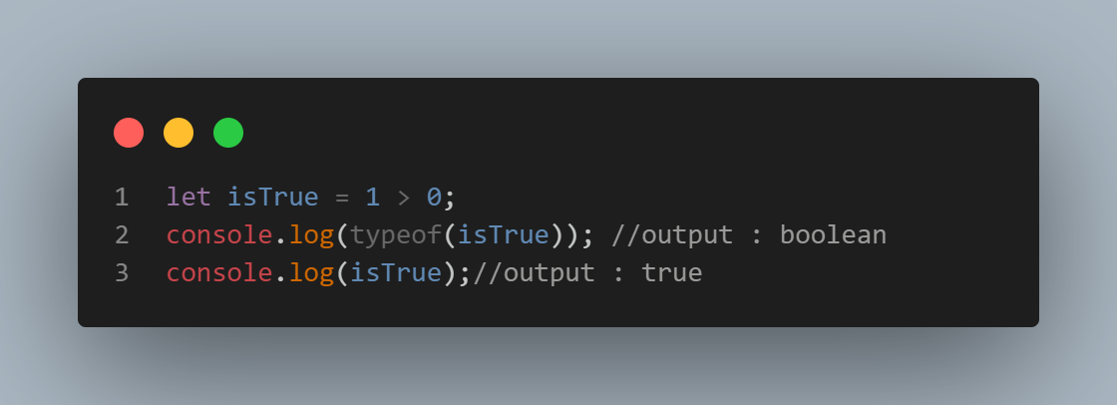

Number : در جاوا اسکریپت داده عدد میتواند inifinity,-infinity,NaN, integer,floatباشد

Integer : اعداد صحیح

Float : اعداد اعشاری

NaN : NaN(Not a Number) زمانی همچین داده خواهیم داشت که برای مثال یک داده string را بر number تقسیم کنیم

-infinity,Infinity : زمانی که عددی را تقسیم بر 0 کنیم داده infinity داریم و اگر عدد منفی باشد -infinity داریم

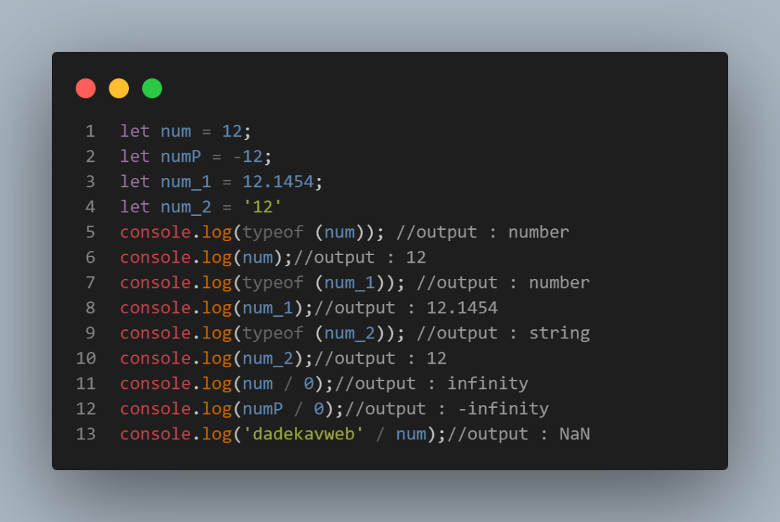

String : متن و رشته ها داده string هستند و با (‘و”و`) شروع و تمام میشوند

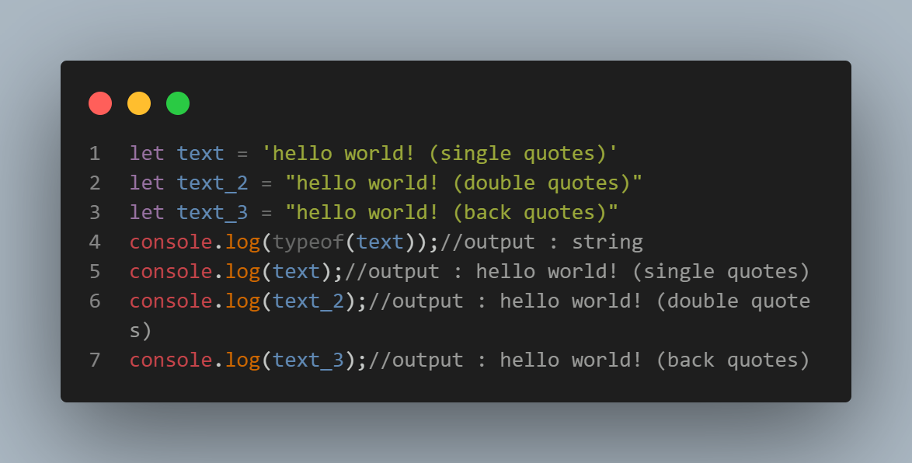

Object : آرایه ها چندین مقدار را در خود ذخیره می کنند اما با این تفاوت که در Objects می توانیم برای هر index یک key تعریف کنیم. ما از براکت های باز و بسته برای تعریف آرایه استفاده کردیم، اما از پرانتز {} در تعریف Object استفاده می کنیم.

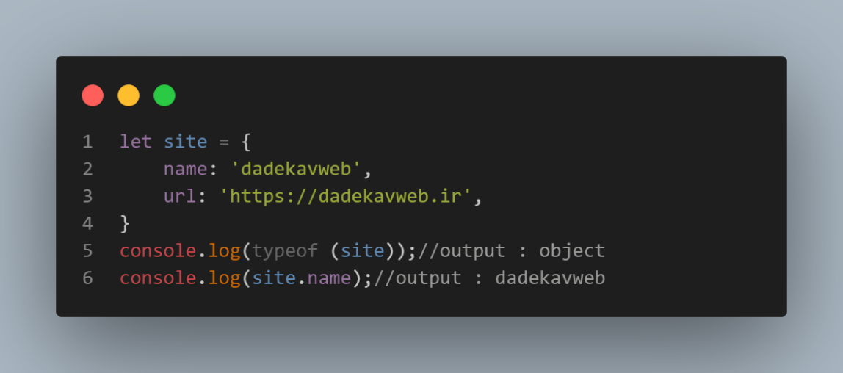

Array : تعریف یک آرایه مانند انواع هاست و هر آرایه دارای یک نام است. قادری که میخواهیم در این آرایه قرار بدهیم را بین براکت های باز و بسته [ ] قرار میدهیم. به هر یک از آن که در آرایه قرار می گیرند یک indexاز آن آرایه می گویند. هر indexرا با علامت , از indexدیگر جدا میکنیم و متغیر هایی که در آرایه هستند میتوانند هر نوع داده ای حتی آرایه هم باشند ;ایندکس ها از 0 شروع میشنود

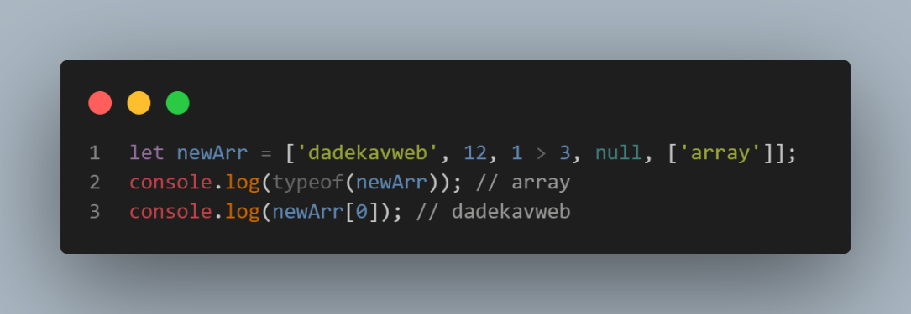

عملگر typeof در JS

در زبان جاوااسکریپت ما با استفاده از عملگر **typeof** به راحتی میتوانیم نوع یک متغیر رو بدست آوریم، نوع یک متغیر یعنی همون number یا string و.. بودن. یعنی مثلا یه متغیر مقدارش عددی هستش پس باید **typeof** در خروجی number چاپ کنه، این یعنی نوع داده ای اون متغیر عددی هستش

